ServletContext对象之获取web项目信息

ServletContext对象概述

什么是ServletContext
ServletContext：Servlet的上下文对象。ServletContext对象对Servlet之前和之后的内容都知道。这个对象一个web项目只有一个。在服务器启动的时候为每个web项目创建一个单独的ServletContext对象。

ServletContext对象的作用

作用一：用来获取web项目信息
因为一个web项目只有一个ServletContext对象，所以这个对象对整个项目的相关内容都是了解的。
- 方法：
  - 获取文件的MIME类型：
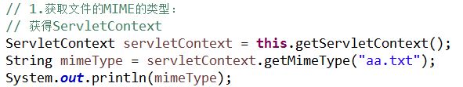
  - 获取web项目请求工程名：

  - 获取web项目的初始化参数：
